Usando las opciones adecuadas, envíe al endpoint /status del servidor mil
solicitudes, donde cada solicitud va en una sesión independiente de HTTP y sin
concurrencia.
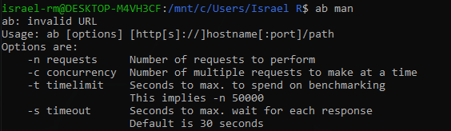

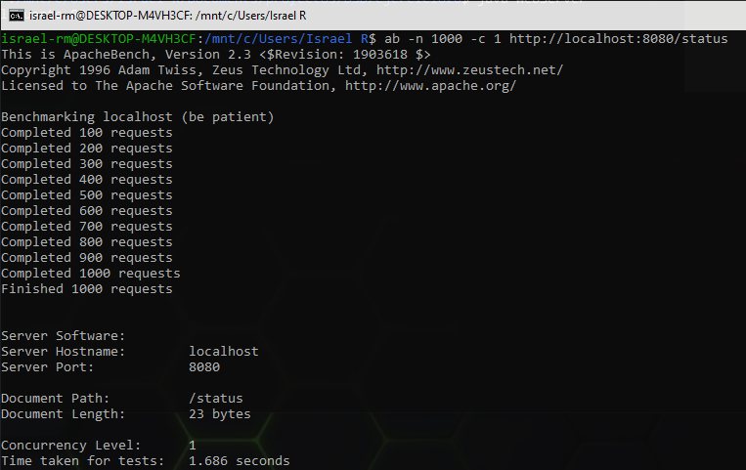
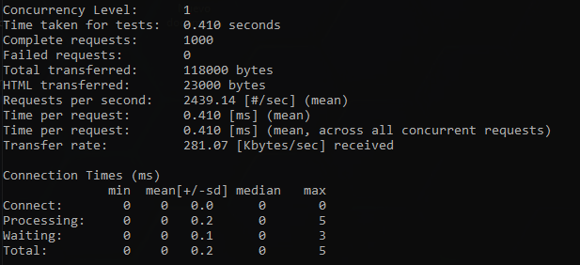

Varie la cantidad de conexiones concurrentes (desde 2 hasta 10) para
encontrar con que cantidad de conexiones concurrentes el servidor tiene un mejor
desempeño, es decir que atiende más solicitudes por segundo.
Concurrencia | Tiempo (Request per second)
1 | 2439.14 [#/sec]
2 | 3919.69 [#/sec]
3 | 5140.62 [#/sec]
4 | 5793.17 [#/sec]
5 | 7157.43 [#/sec]
6 | 4484.77 [#/sec]
7 | 6542.75 [#/sec]
8 | 6200.20 [#/sec]
9 | 5220.02 [#/sec]
10 | 1374.89 [#/sec]

Repita el ejercicio usando dos computadoras conectadas en una LAN por medio de
un celular utilizado como punto de acceso (esto para que no afecte a la medición el
tráfico en la red LAN de la escuela)
Comando utilizado: ab –n 1000 –c n http://192.168.56.1:8080/status
LAN
Concurrencia n | Tiempo (Request per second)
1 | 96.68[#/sec]
2 | 49.57[#/sec]
3 | 280.54[#/sec]
4 | 401.80[#/sec]
5 | 438.14[#/sec]
6 | 699.77[#/sec]
7 | 703.93[#/sec]
8 | 810.99[#/sec]
9 | 792.59[#/sec]
10 | 945.46[#/sec]

Caso | Local | LAN
Tiempo usado para 1000 solicitudes en sesiones independientes y sin concurrencia | 2439.14 [#/sec] | 96.68[#/sec]
Cantidad de conexiones  concurrentes optimas y  número máximo de  solicitudes por segundo  conseguidos | Concurrencia de 5: 7157.43 [#/sec] | Concurrencia de 10: 945.46[#/sec]
Por último, permita que se realicen múltiples solicitudes dentro de una sesión HTTP
(opción -k) y vea si aumenta la cantidad de solicitudes por segundo. Escriba el
número máximo de solicitudes por segundo conseguidos y explique brevemente en
que consiste la característica Keep-Alive del protocolo HTTP.
Mande la tabla y la explicación para acreditar este ejercicio

KEEP ALIVE
Keep-Alive es una característica del protocolo HTTP/1.1 que permite que la misma conexión TCP se reutilice para enviar y recibir múltiples solicitudes/respuestas entre el cliente y el servidor, en lugar de abrir una nueva conexión para cada solicitud.
Comando utilizado: ab –n 1000 –c n -k http://192.168.56.1:8080/status

LAN
Concurrencia n | Tiempo (Request per second)
1 | Timeout expired (199 request)
2 | Timeout expired (398 request)
3 | Timeout expired (597 request)
4 | Timeout expired (796 request)
5 | Timeout expired (995 request)
6 | 4385.18[#/sec]
7 | 4372.31[#/sec]
8 | 4619.00[#/sec]
9 | 4643.04[#/sec]
10 | 4647.55[#/sec]

